**15版的操作步骤跟14版的一样，按照此教程操作即可！**

**安装步骤：**

**1.** **下载AutoCAD2014简体中文安装版文件，点击解压到指定位置。**

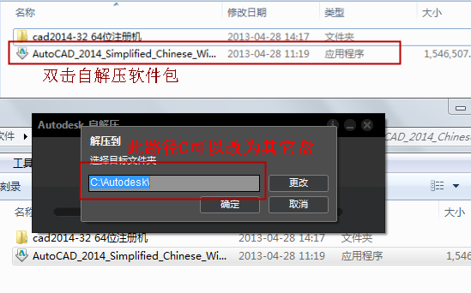

**解压完毕后软件自动启动安装，若没有自动启动在解压的文件夹中找到“setup.exe”，双击开始安装Autocad2014中文版**



**如果你下载到是压缩包 就 点右键解压，解压到Autocad2016-64bib\ 的文件夹中**

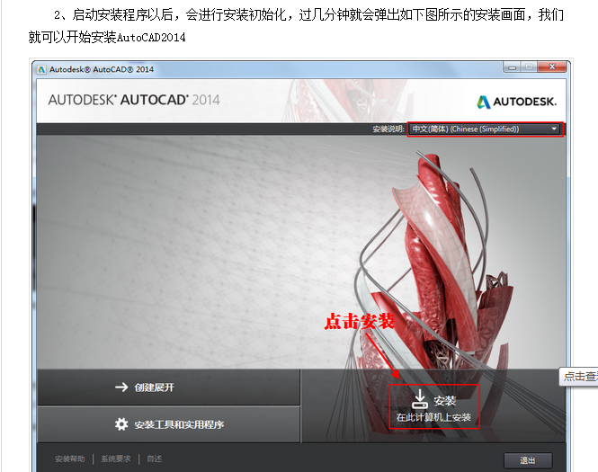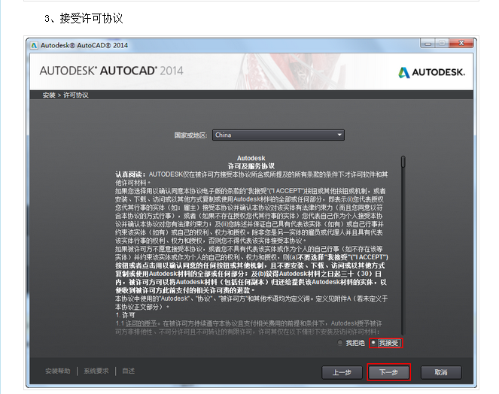

**序列号：666-69696969 ——密匙：001G1**

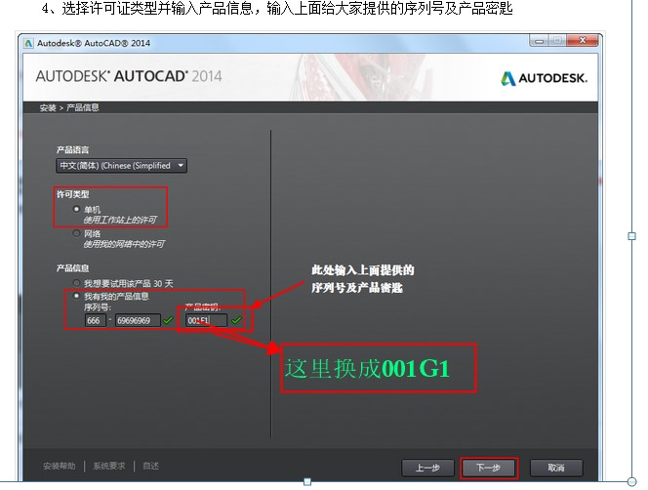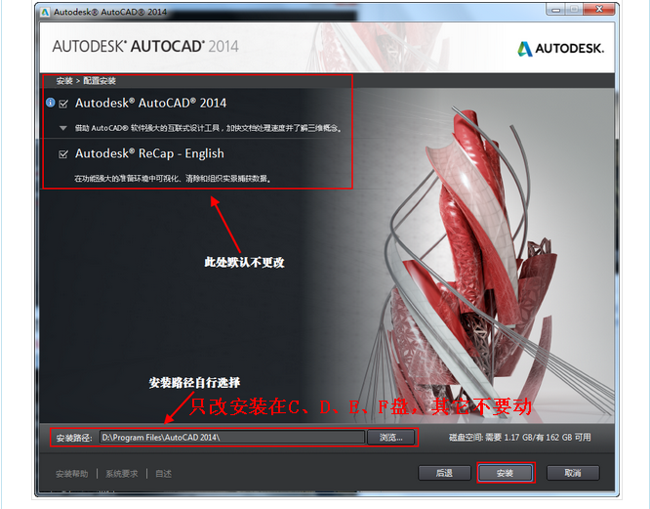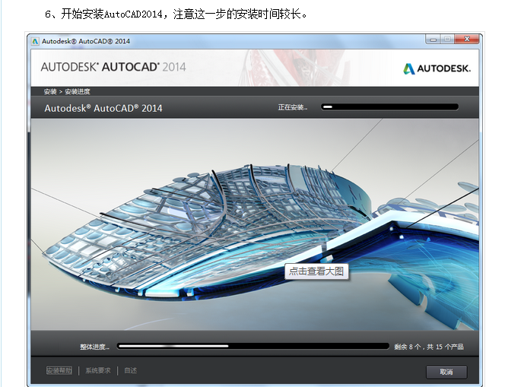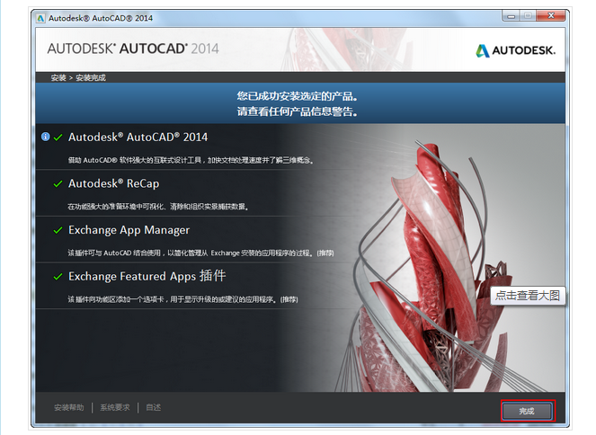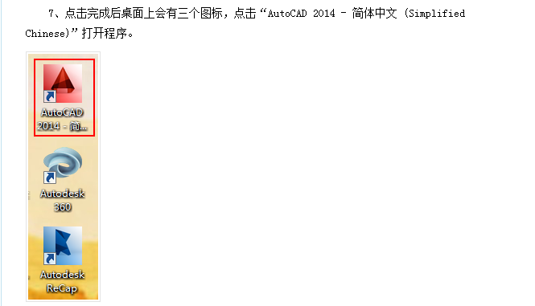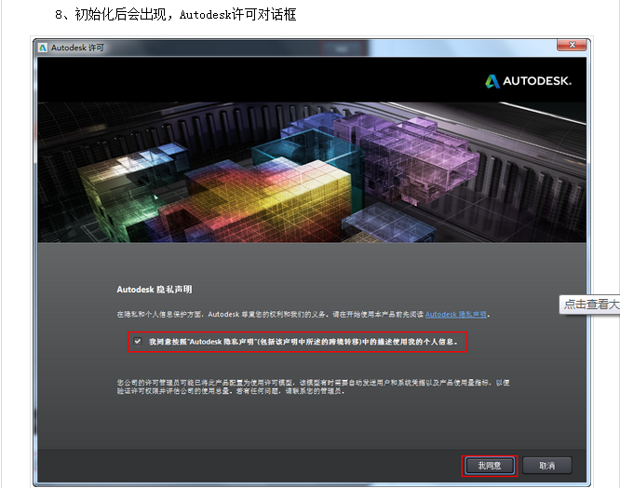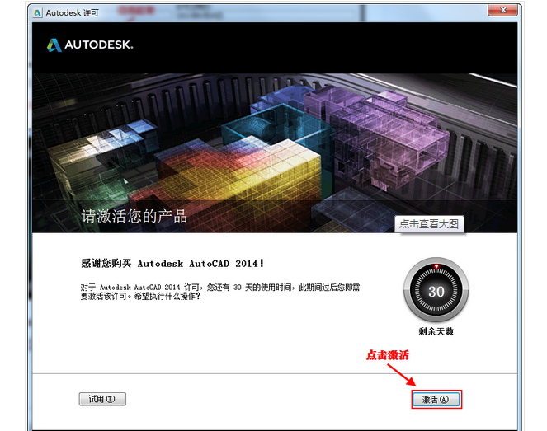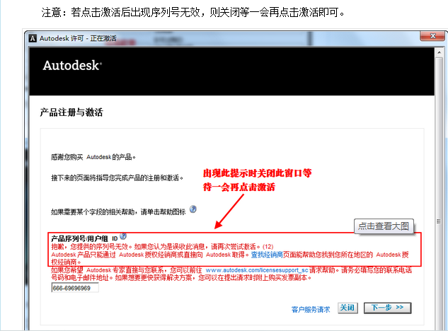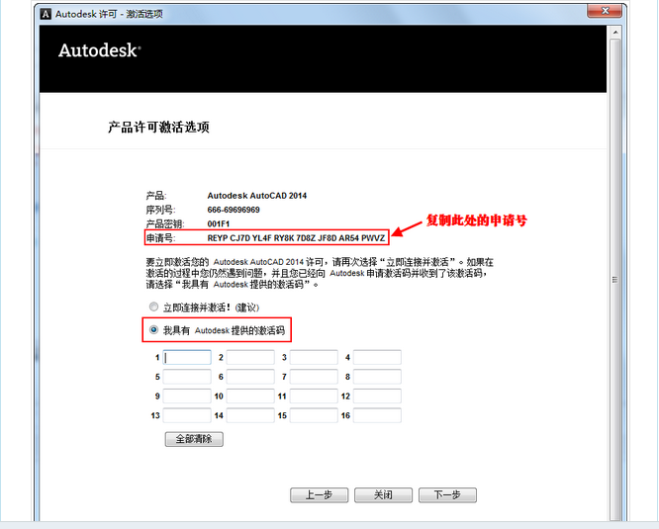

**9、现在我们要用到AutoCAD2014注册机，找到注册机软件包，必须将注册机软件包解压后使用，解压后如图所示。**

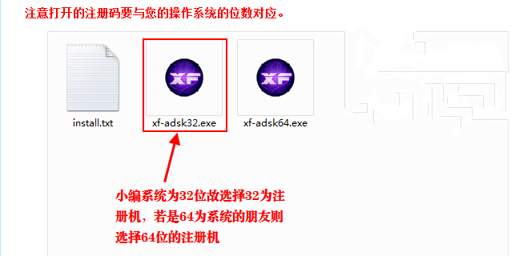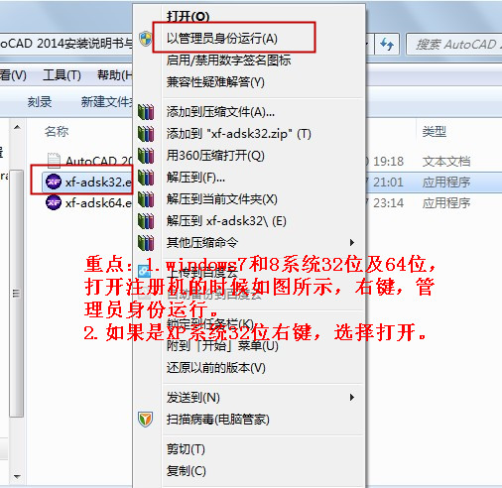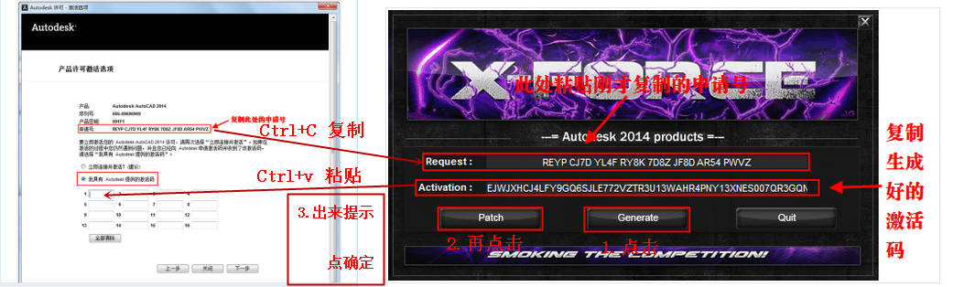

**10、激活AutoCAD2014，粘贴激活码的时候，只需要选中第一个输入框，然后粘贴即可。所有的激活码会自动填充。**

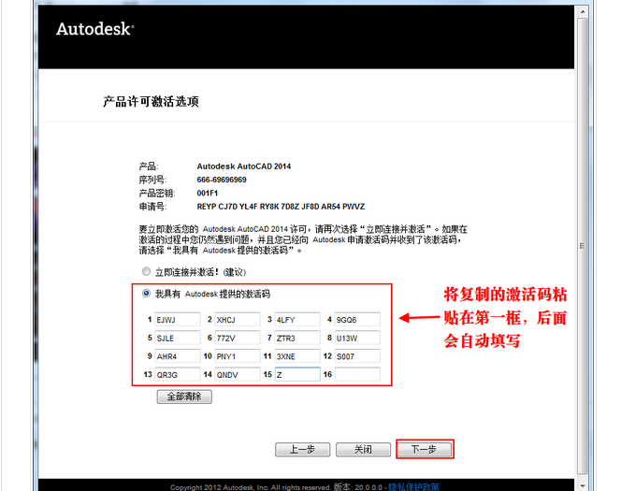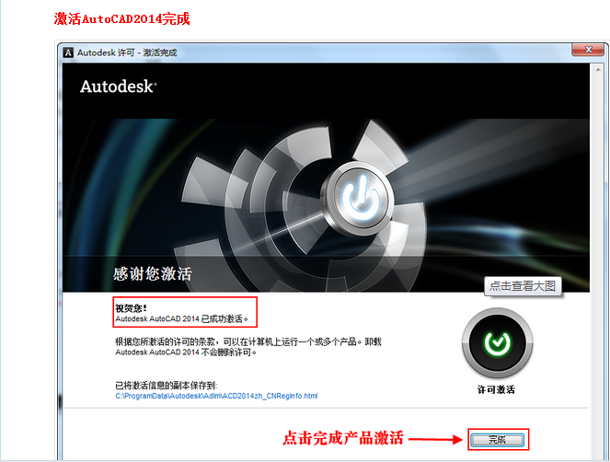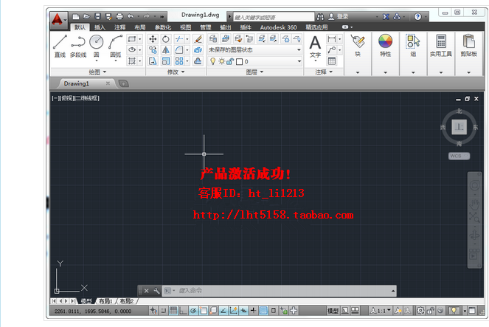

**店主留言：“知之为知之 不知百度知”！有些问题的出现，亲们可以尝试百度搜索下，一般都能搜到问题的解决方法！**

**由于生活所迫，店主还有实体店铺需要打理，固不能快速回复亲们的问题，还敬请谅解！如有相关不满意的地方，请旺旺找店主协商沟通， 不要随便给予中差评， 为几元钱得个中差评实在不值得， 店主辛苦整理 ，诚心想打理好小店 ，望亲们体谅掌柜的苦衷！谢谢**

**掌柜 忆凡旗舰店 祝亲们：马上有钱， 事业有成 ，生活愉快！！**